ХРОНИКА ПОЖАРОВ.
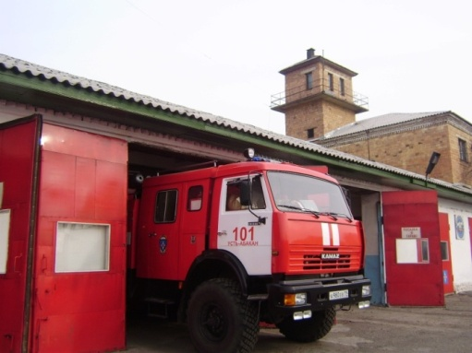На территории Усть – Абаканского района за 6 месяцев 2018 года произошло 40 пожаров (АППГ- 45), 5 человек погибло (АППГ- 0), 5 человек травмировано (АППГ- 2).
09.06.2018 произошел пожар с. В-Биджа, ул. Болотная, двухквартирный жилой дом, баня, надворные постройки. В результате пожара повреждены баня и крыша дома, надворная постройка и веранда уничтожены полностью. Общая площадь пожара составила 74 кв.м. Предварительная причина пожара – нарушение правил монтажа электрооборудования.
17.06.2018 произошел пожар в д. Чапаево, ул. Торговая, надворная постройка. В результате пожара частично повреждена надворная постройка, внутри повреждены вещи б/у. Общая площадь пожара составила 3 кв.м. В результате пожара травмирован мужчина 1957 года рождения. Предварительная причина пожара – неосторожное обращение с огнем неустановленных лиц.
22.06.2018 произошел пожар р.п. Усть-Абакан, ул. Микроквартал, многоквартирный жилой дом барачного типа. В результате пожара повреждена мебель и вещи б/у по всей площади кухни. Общая площадь пожара составила 6 кв.м. При пожаре спасено 5 человек, из них: двое детей. Предварительная причина пожара – нарушение правил технической эксплуатации электрооборудования.
23.06.2018 произошел пожар в с. Калинино -1, ул. Ленина, сауна. В результате пожара повреждены парилка и крыша сауны по всей площади. Общая площадь пожара составила 90 кв.м. Причина пожара – нарушение правил пожарной безопасности при эксплуатации печи.
24.06.2018 произошел пожар в с. Красноозерное, ул. 11 Пятилетки, баня, надворная постройка, гараж, автомобиль. В результате пожара гараж, автомобиль и надворные постройки повреждены по всей площади, частично повреждена стена бани. Общая площадь пожара составила 88 кв.м. Причина пожара – нарушение правил устройства и эксплуатации транспортного средства.
25.06.2018 произошел пожар с. В-Биджа, ул. Советская. В результате пожара в кухне повреждены стены, пол и вещи б/у. Общая площадь пожара составила 20 кв.м. В результате пожара травмирован мужчина 1970 года рождения. Предварительная причина пожара – неосторожность при курении.
Знание основных требований пожарной безопасности и правильные действия при пожаре – залог благополучия и сохранности Вашего имущества и здоровья.
В случае возникновения или обнаружения пожара незамедлительно звонить по телефону 101 (либо телефон единой диспетчерской службы 112).

Группа противопожарной профилактики ПЧ №101,
ОНДПР г. Черногорск, г. Сорск и Усть-Абаканского район

